BITREFILL

Главная страница

URL: <https://www.bitrefill.com/?hl=ru>

* Верхнее меню располагается статично в начале страницы. Хотелось бы, чтобы оно всегда было вверху экрана в любом месте страницы (<https://lightningpeach.com/> - пример двигающегося основного меню).

*The top menu is static at the top of the page. It is better that the menu is always at the top of the screen anywhere on the page (*[*https://lightningpeach.com/*](https://lightningpeach.com/) *- example of moving main menu).*

* Кнопка «Sign up» не переведена на русский. Ожидалась кнопка на русском языке. Следовало бы написать «Регистрация», либо «Зарегистрироваться».

*The "Sign up" button is not translated into Russian. Need to make a button on Russian. Should write «Регистрация» or «Зарегистрироваться».*

* Поддерживаемые способы оплаты не функциональны, следовало бы сделать переход на сайты, представляющие данные криптовалюты.

*The supported payment methods are not functional, need to make a link to sites that provide this cryptocurrency.*

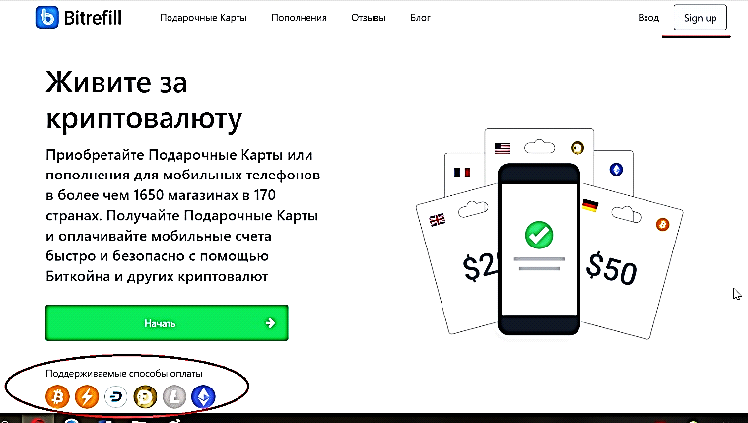

* Неполный перевод текста (выделено на фото). Ожидался только русский язык. Следовало бы написать «Биткойнами или другими криптовалютами».

*Not all text translated (shown in picture). Need to write «Биткойнами или другими криптовалютами».*

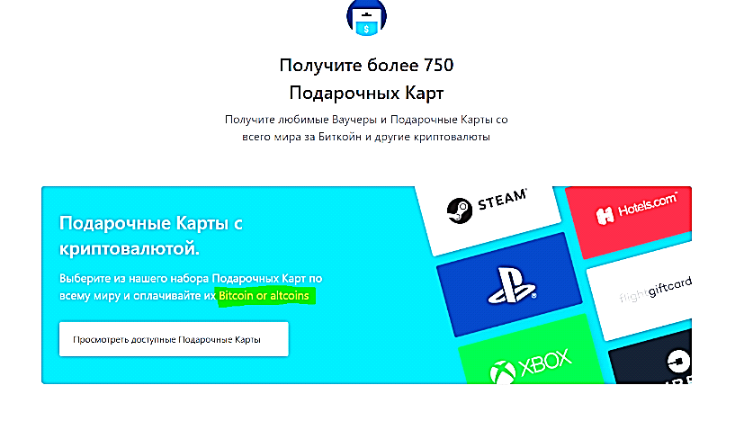

* Пункты выплывающего списка повторяются. Ожидалось увидеть Россию в списке и отсутствие повторений. Следует сделать список цикличным или убрать повторы, а также добавить Россию.

*The items in the drop-down list are repeated. Russia is not on the list. Need to make cyclic list or remove duplicates and add Russia to this list.*

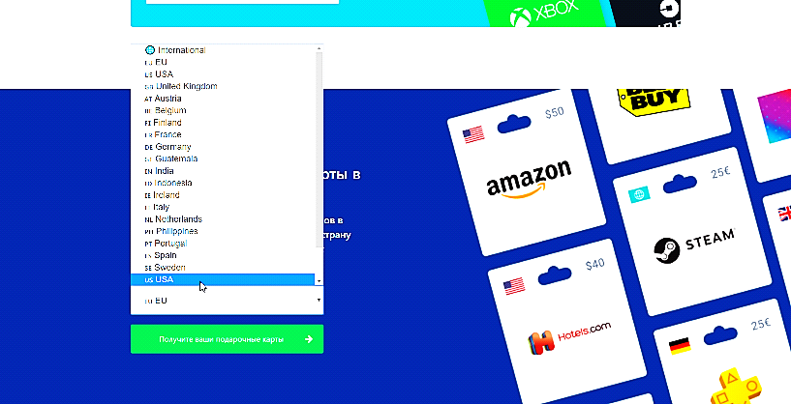

* Неполный перевод, отсутствие России в выплывающем списке; пункты повторяются. Ожидалось увидеть Россию в списке и отсутствие повторений. Следует сделать список цикличным или убрать повторы, а также добавить Россию.

*Not all text translated. The items in the drop-down list are repeated. Russia is not on the list. Need to make cyclic list or remove duplicates and add Russia to this list.*

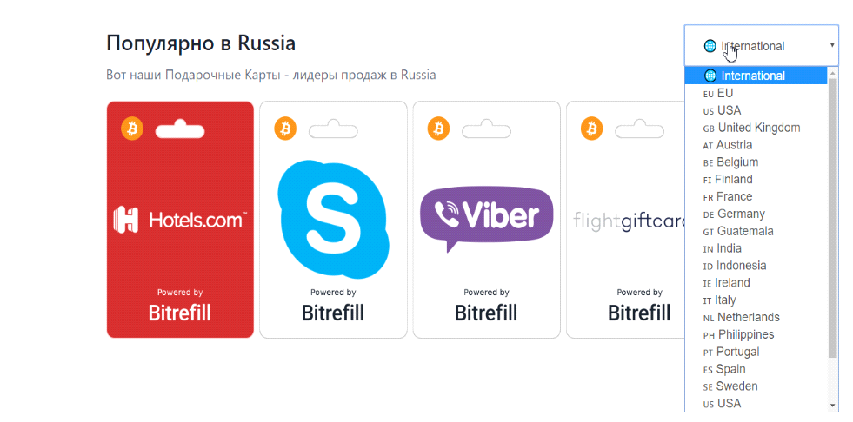

Раздел «Подарочные карты»

URL: <https://www.bitrefill.com/gift-cards/?hl=ru>

* Неполный перевод текста. Ожидался только русский язык. Следовало бы написать «Биткойна и других криптовалют»

*Not all text translated (shown in picture). Need to write «Биткойна или других криптовалют».*

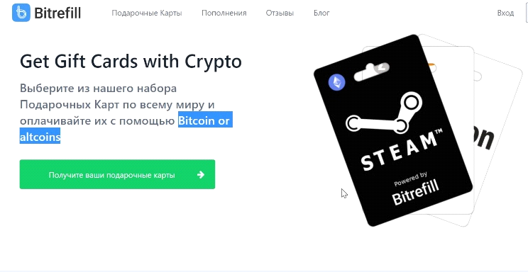

* При нажатии на кнопку «Получите ваши подарочные карты» появляется страница, где помимо подарочных карт пополнение для мобильных телефонов, следовало бы разграничивать данные страницы.

*When you click on the "Get your gift cards" page appears, where iside from gift cards there are mobile top up. Need to devided these pages.*

* При нажатии на кнопку «Do you have questions?» можно задать вопрос и позже с вами свяжутся. Ожидалась онлайн-консультация на русском языке. Следует её добавить и перевести надпись в кнопке на «У вас есть вопросы?»

Переведены на русский не все услуги. Форма, которую надо заполнить, если возникли вопросы, тоже на английском. Ожидалось увидеть их на русском языке. Следует это перевести.

*When you click on the «Do you have questions?» you can ask a question and consultant will be contacted with you later. Should to make an online consultation in Russian and change the name of the button to «У вас есть вопросы?»*

*Not all services are translated into Russian. The form to be filled in if you have any questions is also in English. Need to translate into Russian.*

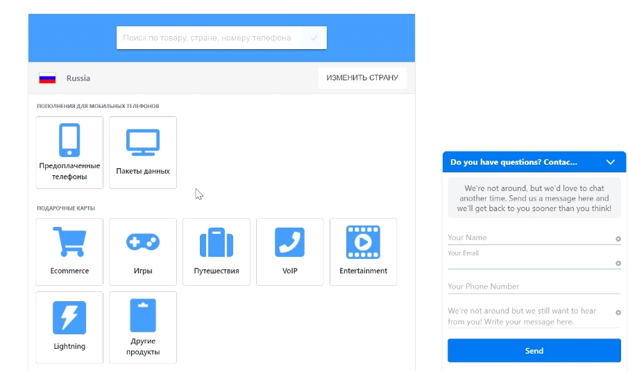

* Неудобный поиск с выплывающим списком, так как товары и страны расположены вместе. Ожидалось увидеть раздельный список. Следует отображать товары, которые можно приобрести, только после выбора страны.

*Inconvenient search with a pop-up list, as goods and countries are located together. It was expected to see a separate list. Display goods that can be purchased only after you select a country.*

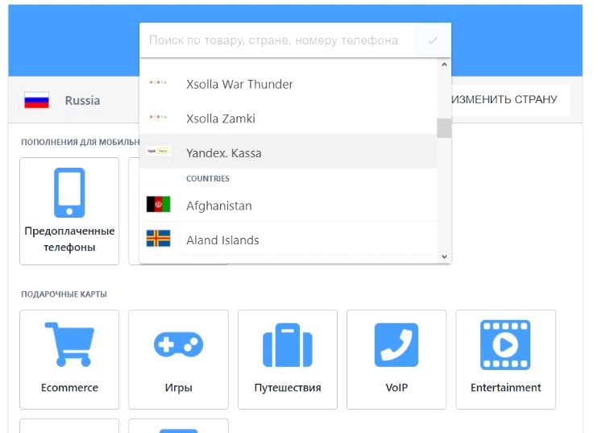

* Описание товаров написано на английском или же вообще отсутствует. Ожидалось увидеть описание товара на русском языке. Следовало бы добавить всем товарам описание на русском языке.

*Description of the goods is written in English or not at all. It was expected to see the product description in Russian. A description in Russian should be added to all products.*

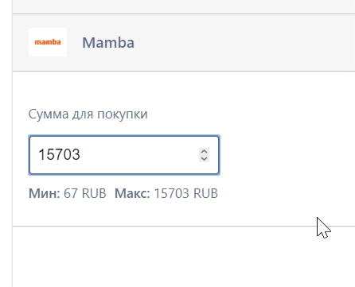  
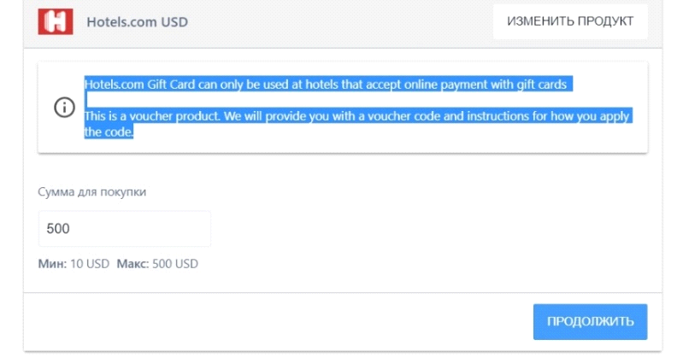

* Подарочные карты многих мировых брендов не доступны для России. Ожидалась возможность их приобретения. Следовало бы добавить их.

*Gift cards of many world brands are not available for Russia. It was expected the possibility of their acquisition. Need to add these gift cards.*  
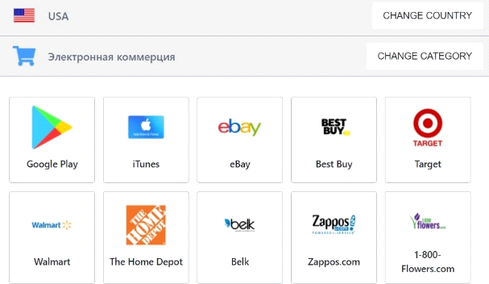

Раздел «Пополнение»

URL: https://www.bitrefill.com/signup

* Не переведено поле ввода кода приглашения. Ожидалось увидеть надписи на русском языке. Следовало бы написать «У меня есть реферальный код» и «Реферальный код».

*Input field to the invitation code is not translated into Russian. It was expected to see inscriptions in Russian. Need to write «У меня есть реферальный код» or «Реферальный код».*

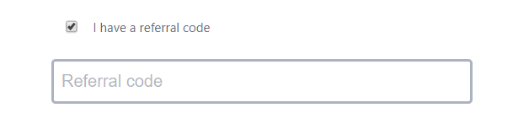

URL: <https://www.bitrefill.com/refills/?hl=ru>

* В инструкции сказано, что необходимо ввести номер телефона и сумму (рис. 1), однако на деле требуется сперва ввести сумму (рис. 2), а затем номер (рис. 3). Ожидался правильный порядок действий в инструкции. Следовало бы написать «Введите сумму и номер телефона».

*The instructions say that you must enter the phone number and amount (Fig. 1), but in fact you must first enter the amount (Pic. 2) and then the number (Pic. 3). It was expected the correct procedure in the instructions. Should to write "Enter amount and phone number».*

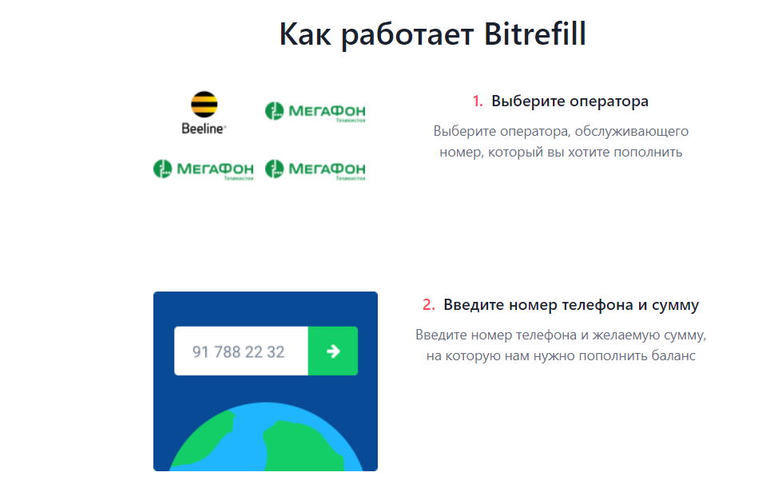

Рис. 1

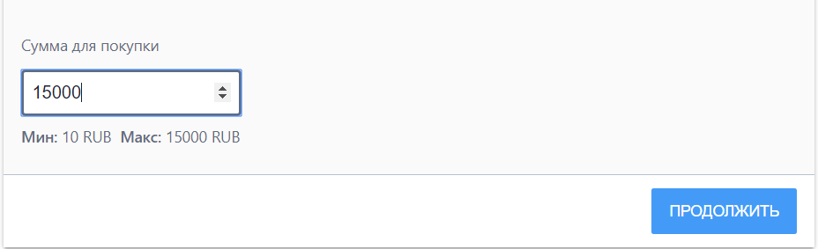

Рис. 2

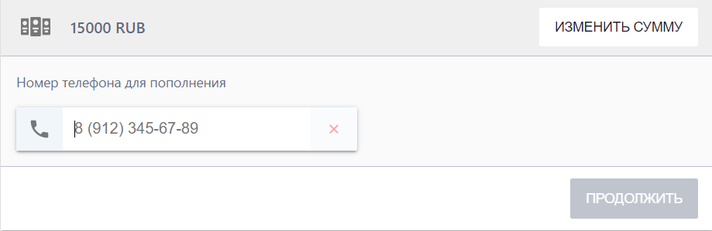

Рис. 3

URL: https://www.bitrefill.com/refills/?hl=ru

* Лексическая ошибка. Ожидалось соблюдение правил русского языка. Следовало бы исправить «ваш» на «ваше».

*Lexical mistake. It was expected compliance with the rules of the Russian language. Need to corrected «ваш» to «ваше».*



URL: https://www.bitrefill.com/refills/?hl=ru

* Хоть и предложение построено правильно, в русском языке в таком виде употребляется крайне редко. Было бы уместнее написать что-то более обыденное, например, "Пополните прямо сейчас".

*In spite of the fact that the sentence is constructed correctly, as such it is rarely used. It would be better to write something simpler, for example "Пополните прямо сейчас".*



URL: <https://www.bitrefill.com/reviews>

* Сказано, что оценка в отзывах составляет 4.5 звезды, однако нигде нельзя посмотреть эту оценку. Ожидалось увидеть доказательство этой оценки. Следовало бы писать оценки в звёздах напротив отзывов.

*It is said that the rating in the reviews is 4.5 stars but we can't see it. Expected to see evidence of rating. Write ratings in the stars in front of reviews would be appropriate.*



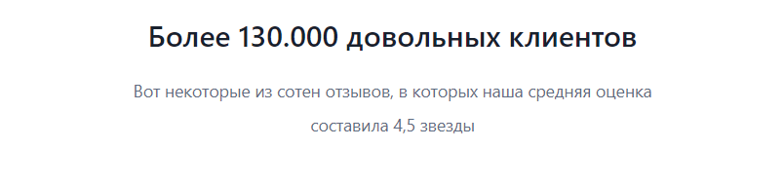

URL: <https://www.bitrefill.com/account>

* Транзакции отображаются в BTC и нет возможности выбрать другую, простую или крипто валюту.

Ожидалось увидеть отображение суммы перевода, как равенство двух параметров. В одном — сумма перевода в криптовалюте, выбранной из выплывающего списка. Во втором — сумма перевода в простой валюте, также выбранной из выплывающего списка.

*Transactions are displayed in BTC and there is no possibility to choose another currency.*

*It was expected to see the translation display as equality of two elements. First - amount of transfer in chosen Crypto. Second - amount of transfer in chosen simple currency.*

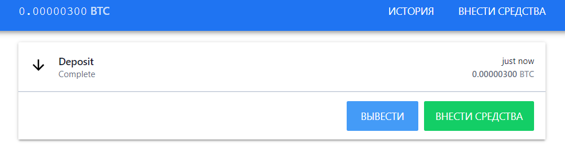

URL: <https://www.bitrefill.com/buy>

* Несоответствие надписи и логотипа: логотип игры World of Warcraft, надпись - World of Warships. Следовало бы поменять логотип на настоящий.

*Mismatch of the inscription and logo: World of Warcraft logo, the inscription - World of Warships. Should change the logo to the real.*

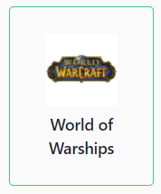

* Не удобно осуществлять пополнение: средства отображаются в BTC, однако для пополнения требуется ввести в рублях.

*It is not convenient to make a refill: the currency is displayed in BTC, however, it is required to enter in rubles for a refill.*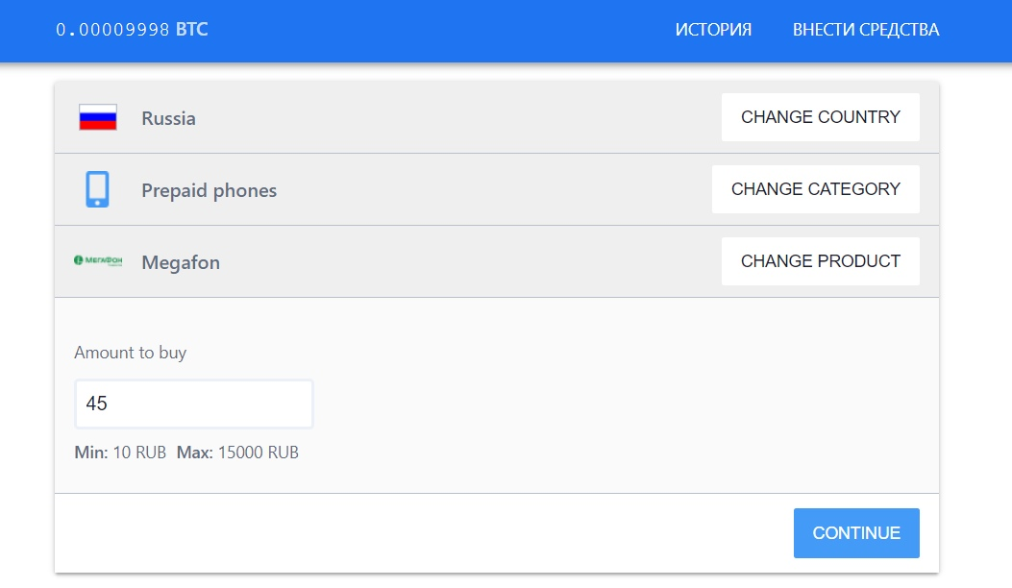

Раздел «Отзывы»

URL: https://www.bitrefill.com/reviews/?hl=ru

* В разделе отзывов нельзя посмотреть все отзывы, а количество доступных довольно мало. Ожидалось увидеть все отзывы в этом разделе на нескольких страницах, а также их сортировку по оценке, стране, дате и популярности. Следует изменить оформление этой страницы для более удобного и информативного просмотра.

*In the reviews section you cannot see all reviews, and the amount of available is a little. Expected to see all the reviews in this section on several pages, also expected sorting by rating, country, date and popularity. Page must be changed for more convenient and informative viewing.*

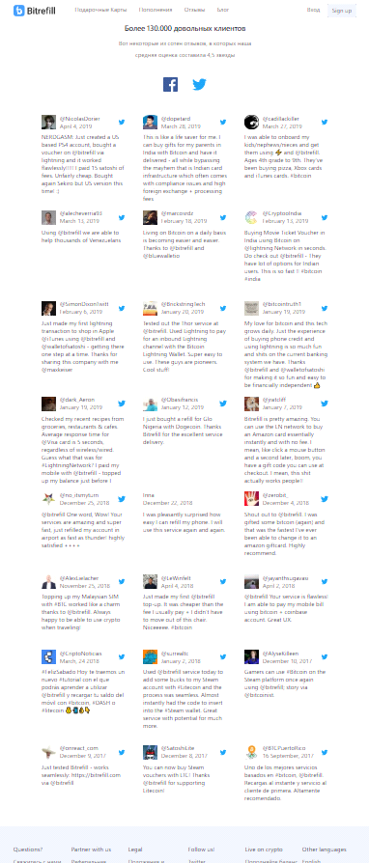

Нижнее серое меню

URL: https://www.bitrefill.com/?hl=ru

* Заголовки серого нижнего меню не переведены. Ожидалось увидеть их на русском языке. Следовало изменить заголовки на следующие: «Вопросы?», «Сотрудничество с нами», «Документация», «Наши соц. сети», «Жизнь за криптовалюту», «Другие языки». Раздел «ЧАВО» не понятен без перехода на него, следует написать «Часто задаваемые вопросы»

*Headlines of gray menu not translated. Excepted to see it in Russian. Headlines should look like this: «Вопросы?», «Сотрудничество с нами», «Документация», «Наши соц. сети», «Жизнь за криптовалюту», «Другие языки». FAQ section is not clear without going to it.*

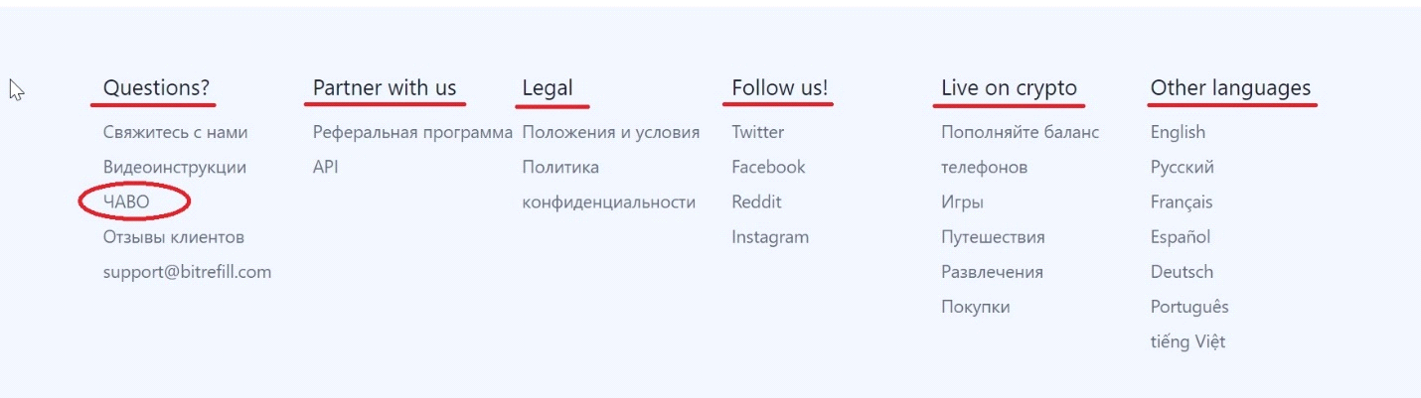

URL: <https://www.bitrefill.com/faq/?hl=ru>

* Часть ссылок на видео-инструкции недоступна. Ожидалось работоспособность всех ссылок. Следует сделать их рабочими или удалить.

*Some links to video instructions are unavaliable. Excepted performance of all links.*

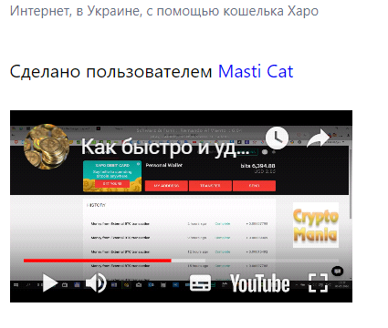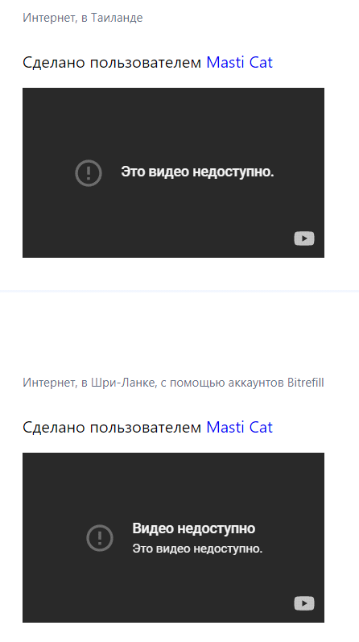

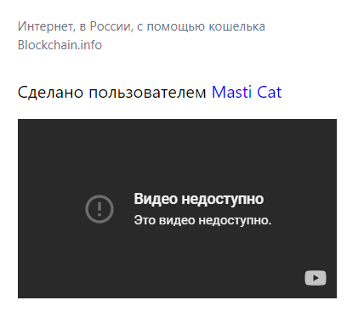

URL: https://www.bitrefill.com/terms/?hl=ru

* Положения и условия не переведены. Ожидалось увидеть их на русском. Следовало бы перевести.

*Terms and conditions not translated. Excepted to see it in Russian*.

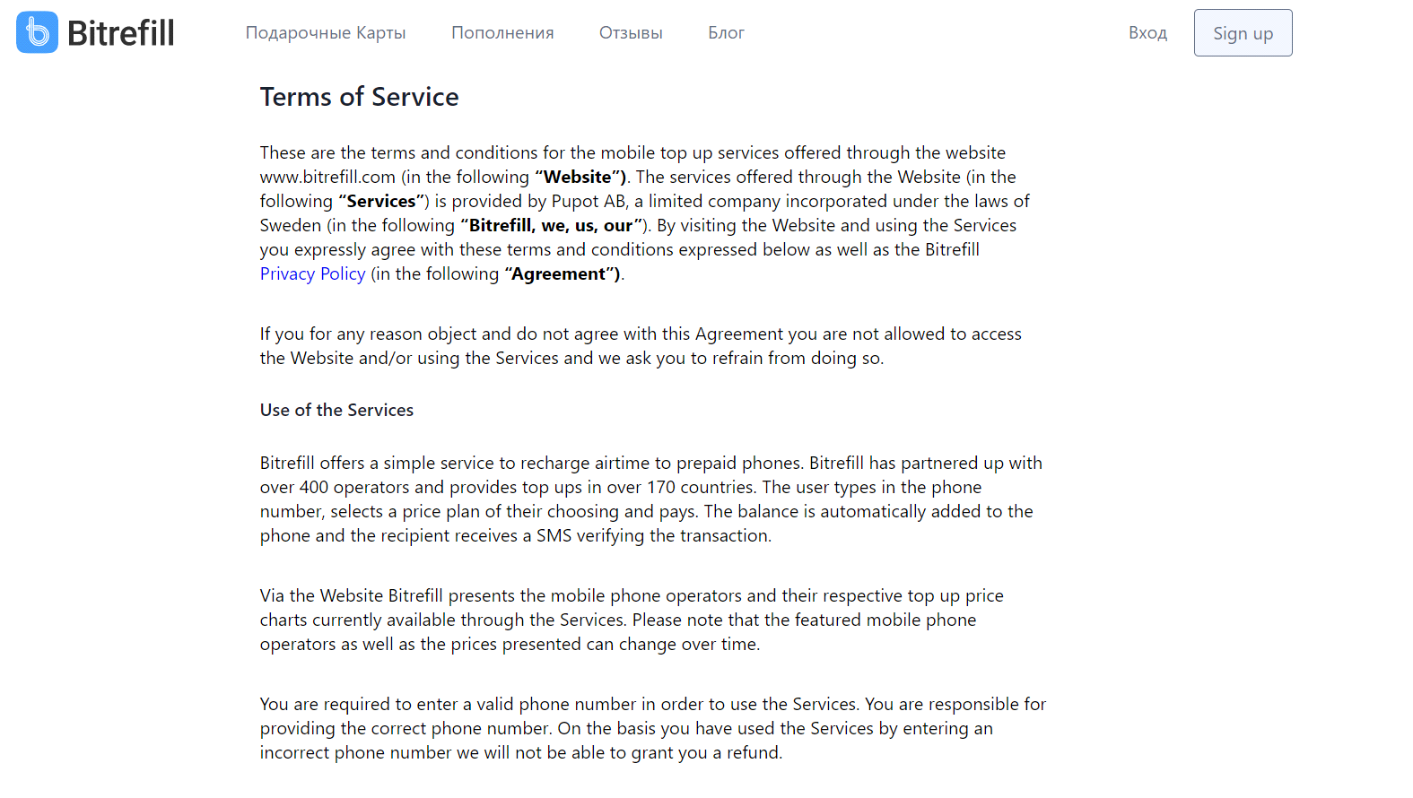

URL: https://www.bitrefill.com/privacy/?hl=ru

* Отсутствует русскоязычная версия политики конфиденциальности. Ожидалось увидеть её на русском. Следовало бы перевести.

*There is no Russian version of Privacy Policy. Excepted to see it in Russian.*

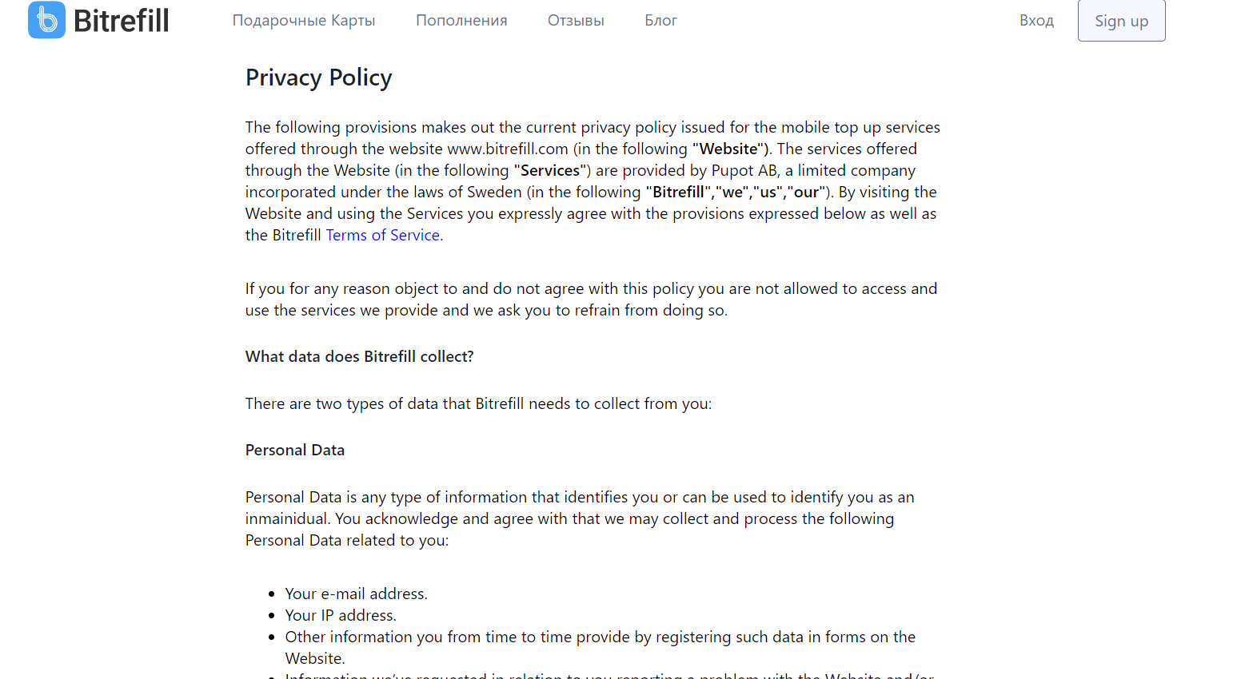

URL: https://www.bitrefill.com/retail/?hl=ru

* Резкий переход фона во вкладке «Игры». Следовало бы сделать его более незаметным и плавным.

*Sharp background transition on the tab «Игры». Should have made it smoother*

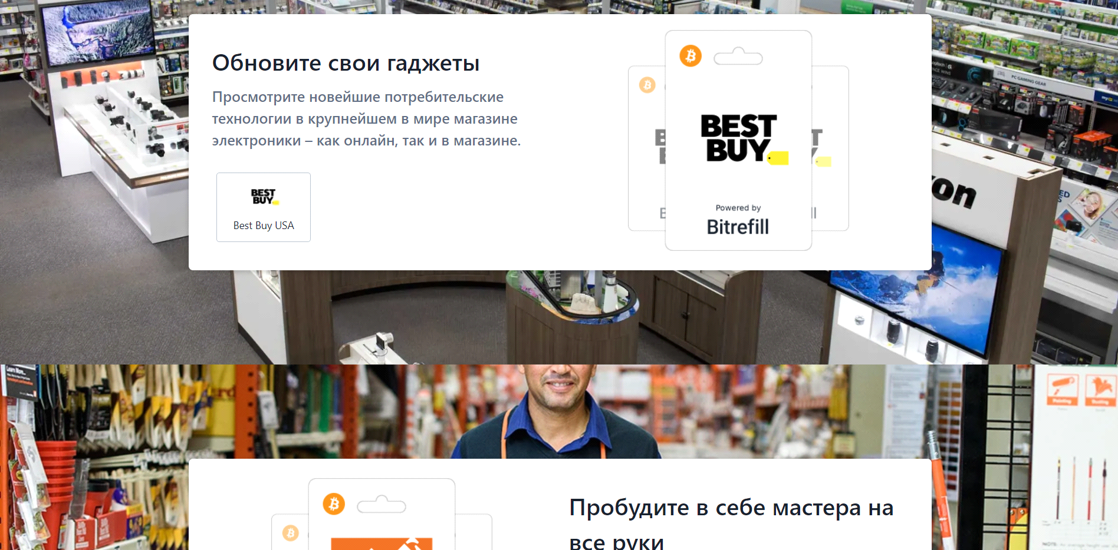

* Отсутствует кнопка возвращения в верхнее меню. Ожидалось её присутствие. Следует добавить эту кнопку.

*There is no button to return to the top. Her presence was expected.*

